Tiekėjams 2025-12-08

DĖL GAUTŲ KLAUSIMŲ

Šiaulių apskaitos centras vykdo pirkimo „Sporto paskirties pastato – žirgyno, Žuvininkų g. 30, Šiauliai, rekonstravimo darbai“ (CVP IS pirkimo Nr. 5426338) procedūras.
Informuojame, kad CVP IS susirašinėjimo priemonėmis gauti tiekėjų klausimai. Vadovaujantis pirkimo sąlygų 11 sk. perkančioji organizacija atsako į pateiktus klausimus:

1. Ar reikia vertinti gamintojo apskaitos spintos pastatymą (toliau - GAS)? Nuo 2025-09-25 įsigaliojo teisės aktų pakeitimai, kurie numato, kad GAS įrengti nebereikia.

Atsakymas. GAS spintą reikia vertinti.

2. 2025-11-24 buvo pateiktas atsakymas dėl vidutinių metinių pajamų (7 priedo 4 punktas), kad bus vertinamos tik savo jėgomis atliktų darbų pajamos. Tačiau kvalifikaciniuose reikalavimuose ir pirkimo sąlygose to nėra parašyta. Klausimai Ar imamos iš finansinės atsakitomybės (balanso) eilutės jos sudedamos bei dalinamos iš 3 ir taip gaunamas vidurkis? Ar už kiekvienus metus reikia imti balanso eilutę ir iš jos išskaičiuoti savo jėgomis atliktus darbus (kainas) ir toliau iš šių kainų išskaičiuoti vidurkį už 2022.2023,2024 m.?

Atsakymas. Vadovaujantis Tiekėjų kvalifikacijos nustatymo metodikos 10 p. Finansinio ir ekonominio pajėgumo vertinimo tikslas – įsitikinti, jog ūkio subjektas turi būtiną finansinį ir ekonominį pajėgumą (bet ne patirtį) įvykdyti pirkimo sutartį, t. y. geba padengti svarbiausias išlaidas (mokėti atlyginimus, įsigyti medžiagas, kt.), kol bus apmokėtos pirkimo vykdytojui pateiktos sąskaitos, bei gebės įvykdyti reikalavimus, galinčius kilti iš netinkamo pirkimo sutarties vykdymo.

Perkančiosios organizacijos tikslas yra įsitikinti Tiekėjo finansiniu ir ekonominiu pajėgumu, todėl vertinamos tik savo jėgomis atliktų darbų pajamos.
Imamos paskutinių trijų finansinių metų savo jėgomis atliktų darbų pajamos, jos yra sudedamos ir padalijamos iš trijų.

3. Technologijų dalis. Prašome patvirtinti, kad dalyvis turi įsivertinti šiuos įrenginius:
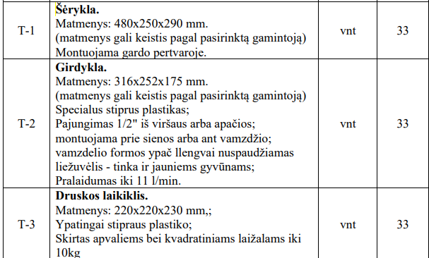
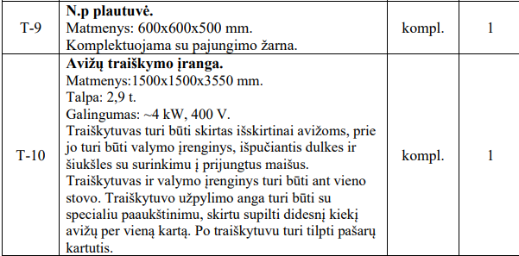
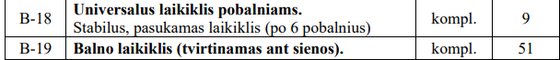
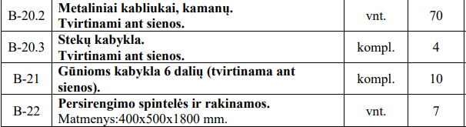

Atsakymas. Taip turi įsivertinti.

4. Prašome pateikti langų, durų, vitrinų specifikacijas.

Atsakymas. Langų, durų, vitrinų specifikacijos pateiktos projekto statinio architektūros dalyje (III tomas), TS-02 ir TS -03, bylos lapai TS-8 (iš 41) iki TS 20 (iš 41).

5. Prašome patikslinti ar tiekėjams reikia įsivertinti technologinę dalį?

Atsakymas. Technologijų dalyje yra išbraukti įrenginiai, kurių PO neketina įsigyti iš rangovo. Technologijų dalis turi būti vertinama dalinai.

6. Grindų ir sienų apdailos plane vaizduojamos įvairios grindų dangos, bet nėra įvardintos kur kurios. Tokia pati situacija yra ir su lubų apdailos brėžiniu. Prašome patikslinti brėžinius ir įvardinti grindų dangas.
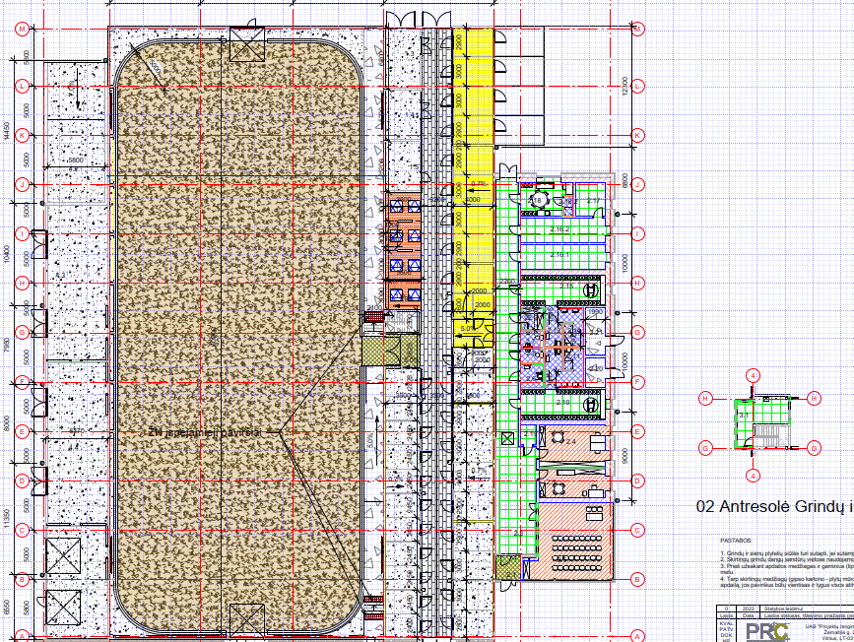

Atsakymas. Pridedame pastato grindų, sienų ir lubų apdailos eksplikacijas (sutartinius žymėjimus). Skaityti kartu SA projekto dalies brėžiniais ir techninėmis specifikacijomis:
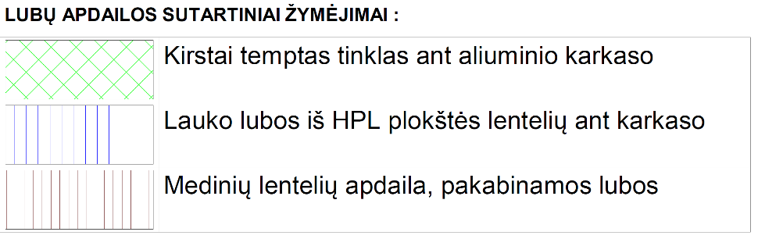

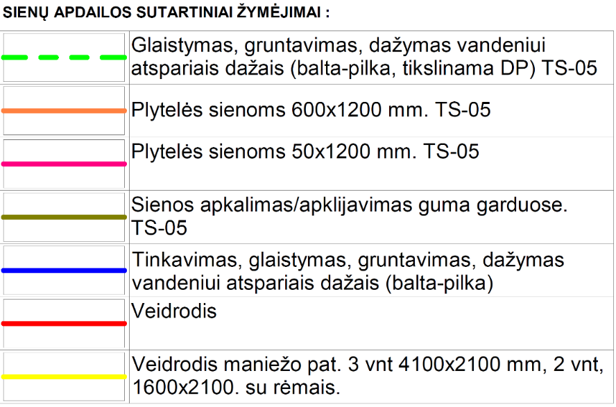

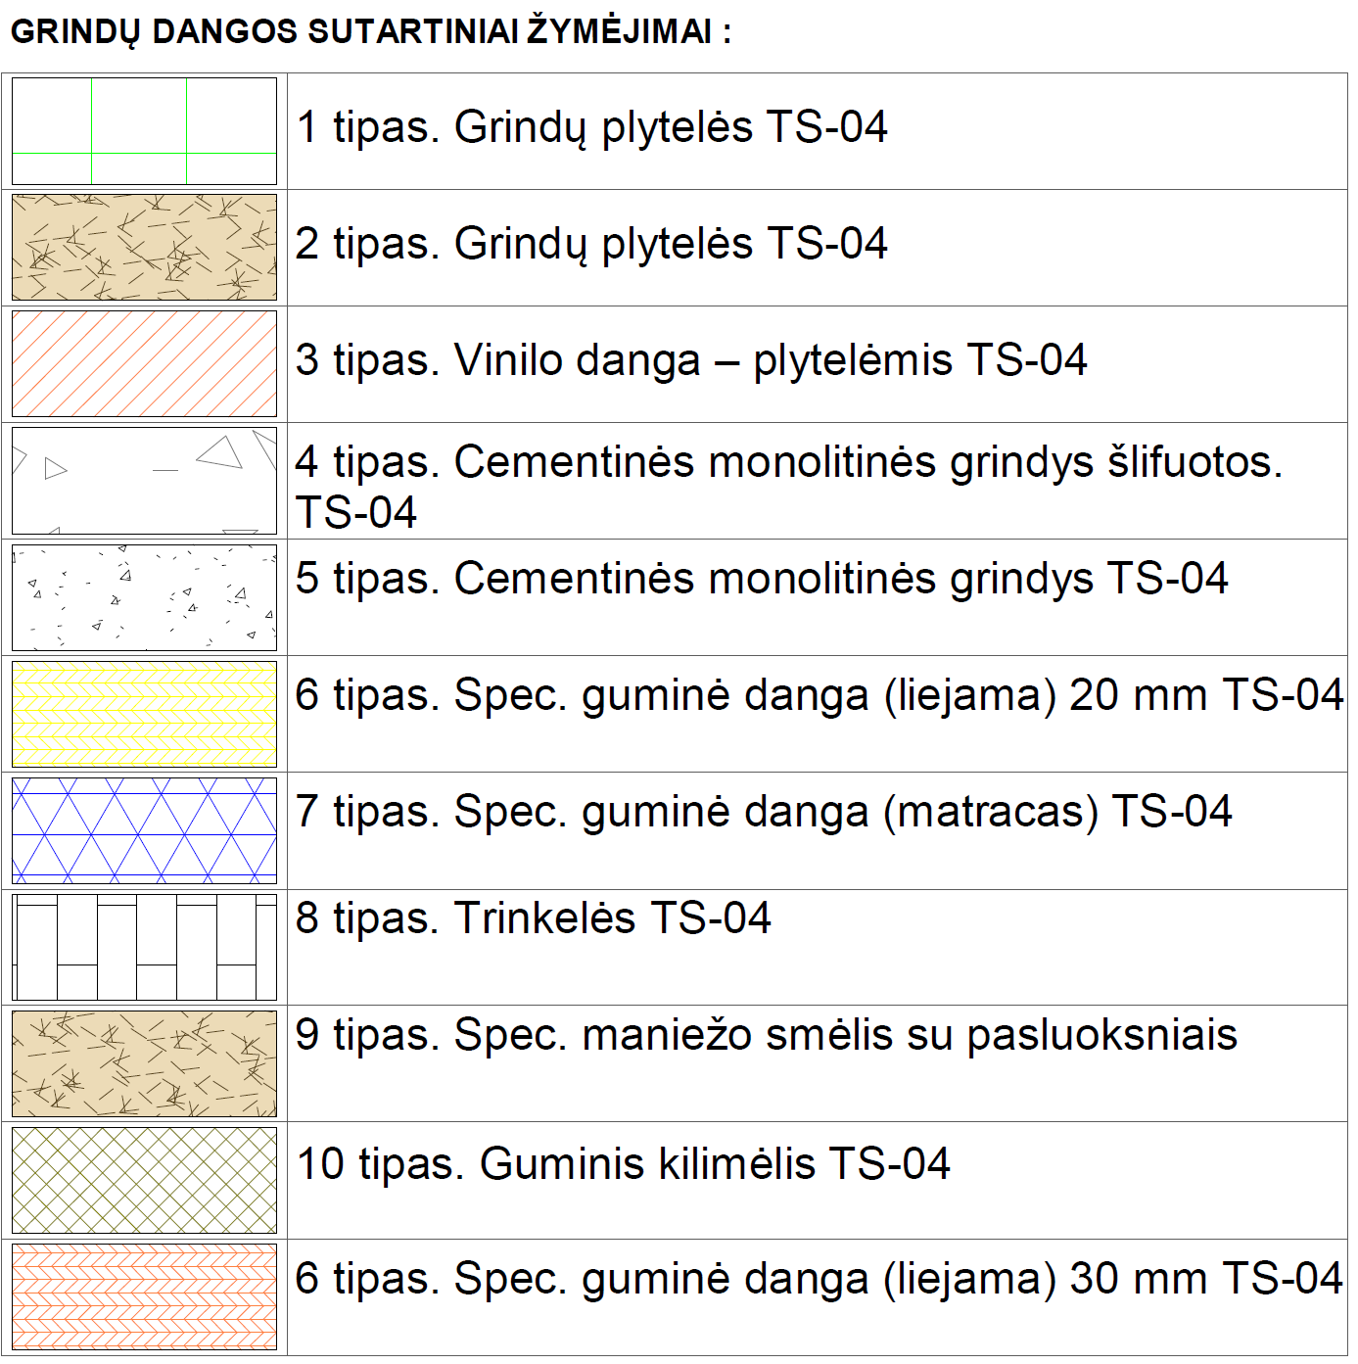

7. Prašome pateikti sniego gaudytuvų specifikacijas.

Atsakymas. Vamzdinė (2 vamzdžių) sniego užtvara yra skirta montavimui ant trapecinės skardos arba bituminių čerpelių stogo dangos, kurios nuolydis - 15-60°.
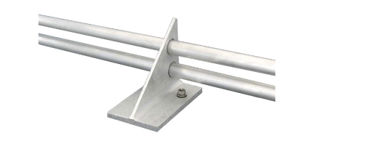
Pvz : https://alpinesnowguards.com/model/pp115 arba analogai:
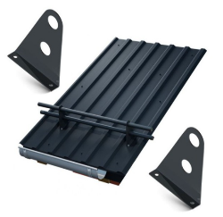

8. Prašome patikslinti ar 42 pozicijoje stumdomi vartai turi būti 8500 mm pločio ir iš dviejų dalių?

Atsakymas. Taip:
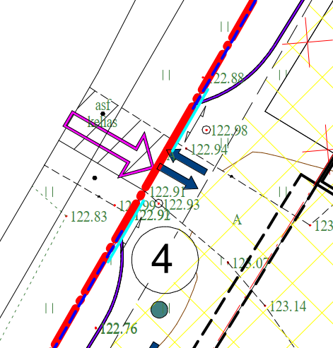

8.1. Ar 43 pozicijoje stumdomų vartų pravažiavimas turi būti 13 metrų pločio ir iš vienos dalies?

Atsakymas. Ne, ne tai yra dveji vartai po 6,50m :

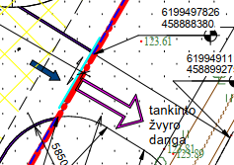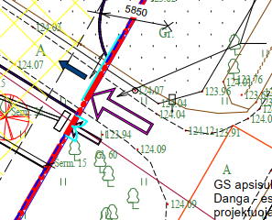

9. Prašome patikslinti kertamų medžių dydžius (26 vnt).

Atsakymas. Medžių dydžiai yra nurodyti Šiaulių miesto savivaldybės administracijos Miesto Ūkio ir aplinkos skyriaus 2025-03-31 d. želdinių atkuriamosios vertės Pažymoje Nr. (31.7 Mr)SIF-517. Taip pat prašome žiūrėti Sklypo plano dalį.

10. Prašome patikslinti persodinamų medžių dydžius, kad būtų galima įsivertinti reikalingą techniką (10 vnt)

Atsakymas. Prašome vertinti Pažymą Nr. (31.7 Mr)SIF-517 ir Sklypo plano dalį.

11. Prašome patikslinti naujai sodinamų medžių dydžius (27 vnt). Nuo to priklauso jų kainos.

Atsakymas. Veisiant medžius ir krūmus vadovautis Sodmenų kokybės reikalavimais, patvirtintais Lietuvos Respublikos aplinkos ministro 2007 m. gruodžio 14 d. įsakymu Nr. D1-674 „Dėl Sodmenų kokybės reikalavimų patvirtinimo“ (Žin., 2007, Nr. 135-5504). Jų asortimentas parenkamas, vadovaujantis rekomenduojamu medžių ir krūmų asortimentu.

12. Prašome patikslinti kokiu būdu bus sodinami medžiai.

Atsakymas. Žr. SP dalies TS-15 Naujų medžių sodinimas.

13. Prašome patikslinti kiek kuolų kalama 1 medžiui?

Atsakymas. Žr. SP dalies TS-15 Naujų medžių sodinimas.

14. Prašome patikslinti ar visiems medžiams (sodinamiems ir persodinamiems) dedamas drėkinimo-laistymo vamzdis?

Atsakymas. SP projekto dalyje medžių drėkinimo laistymo vamzdžiai nenumatyti. Žr. SP dalies TS-
15 Naujų medžių sodinimas. Yra numatyti 7-8 cm aukščio žemės kauburėliai ,siekiant sulaikyti vandens nutekėjimą į šalis.

15. Prašome patikslinti, kurie medžiai tvirtinami lynais?

Atsakymas. Žr. SP dalies TS-15 Naujų medžių sodinimas

16. Prašome patikslinti, kur ant šaligatvio sodinamas medis?

Atsakymas. Ant šaligatvio medžių sodinimas nenumatomas. Yra numatytas tik medžių išsaugojimas šaligatvio zonoje / prieigose. Žr. SP dalies TS-15 Naujų medžių sodinimas: Medžiams šaligatvyje būtina palikti pralaidžias orui ir vandeniui ne mažesnes kaip 1,5 x 1,5 m keturkampes ar 1,5 m skersmens apvalias atviras, o geriau – pridengtas grotelėmis aikšteles. Aikšteles galima užberti ne storesniu kaip 3–5 cm storio akmenėlių ar skaldos sluoksniu.

17. SA dalies darbų kiekių žiniaraštyje nurodyti šie elementai, bet nenurodyti kiekiai:
Ar tiekėjui reikia vertinti šiuos elementus? Jei taip, prašome nurodyti kiekius.

Atsakymas. Gesintuvų nevertinti.
Planai, ženklai (lipdukai 22 vnt.) turi būti įrengiami pagal GS dalį ir gaisrinės saugos taisykles.

18. Prašome pateikti SA dalies žaliuzių specifikacijas.


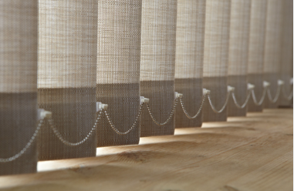
Atsakymas. Vertikalioms žaliuzėm techninės specifikacijos nerengiamos. Šių žaliuzių įrengimas numatytas administracinėse patalpose. Pvz:

19. SK dalies darbų kiekių žiniaraštyje 1.1.-1.2. pozicijose nenurodyti darbų kiekiai. Prašome pateikti bent preliminarius kiekius, kad galėtumėme juos įsivertinti.
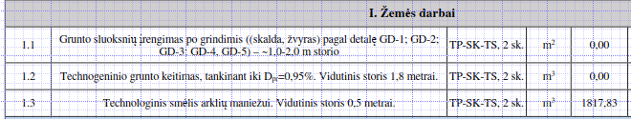

Atsakymas. Preliminarūs kiekiai:
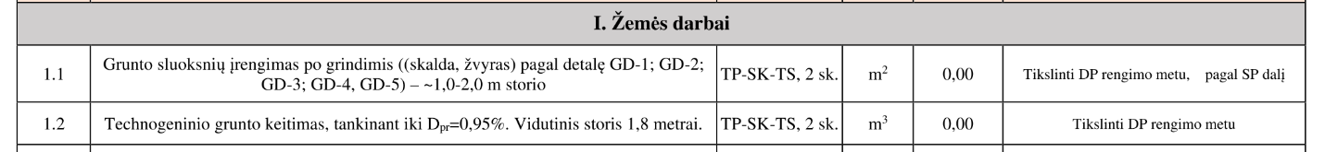
Pozicija 1.1: skalda – 660m³, žvyras/žvirgždas – 1760m³
Pozicija 1.2: 3960 – m³

20. SK dalies darbų kiekių žiniaraštyje, metalinių konstrukcijų dalyje 1.11; 2.9; 3.6; 4.9; pozicijose nenurodyti plieno kiekiai. Prašome pateikti bent preliminarius kiekius, kad galėtumėme įsivertinti darbus.

Atsakymas. Pastabose minėtose pozicijose nurodyta plieno klasė prieš tai išvardintoms plieninėms konstrukcijoms. Kiekio šitoje eilute nėra.
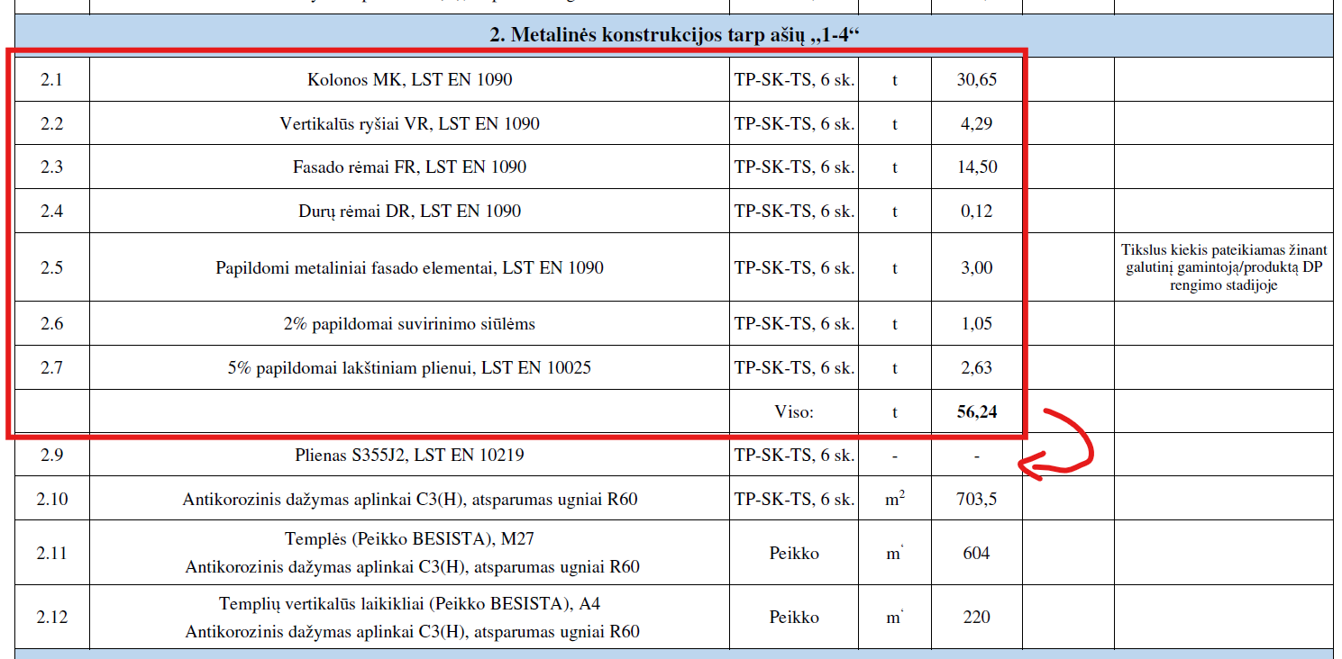

21. SK dalies darbų kiekių žiniaraštyje, mūrinių konstrukcijų dalyje 1.5 pozicijoje nenurodytas silikatinių blokelių klijų kiekis. Prašome pateikti bent preliminarius kiekius, kad galėtumėme įsivertinti darbus.

Atsakymas. Preliminarūs kiekiai:

Pozicija 1.5: klijai – 15m³

22. Prašome pateikti vitrinų, durų gaminių žiniaraščius.

Atsakymas. Vitrinų ir durų gaminių žiniaraštis pateikiamas projekto architektūros dalyje 67-68 psl.

Šis raštas bus siunčiamas visiems prie pirkimo prisijungusiems tiekėjams.

Atkreipiame dėmesį, kad rengiant ir teikiant pasiūlymus prašome vadovautis pateikiamais pirkimo dokumentų paaiškinimais.

Viešojo pirkimo komisija

